Turbo V-segment
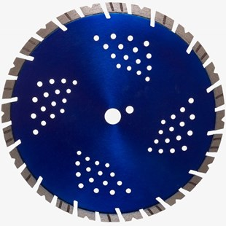
Kalkzandsteen, baksteen, (beton)klinkers
- Premium kwaliteit voor de tafel- en afkortzaagmachine
- 14 mm segmenthoogte!
- Gesoldeerde segmenten
- Korte vertanding voor een snelle zaagsnede
- Lange levensduur
- Ø 350 mm
N6420106 | Dia-TS / Van Deursen / 350x25,4 mm / Beton Turbo Universeel LV14 / 30x3,4x14 / 28 Segm. / Turbo/V-Segment / gesintert / Kern gelocht / DigitalDruckEtikett

